INDICAÇÃO Nº 019/2023

O Vereador que o presente assina, no uso de sua função administrativa auxiliar, consoante lhe faculta o artigo 178 do Regimento Interno desta Câmara Municipal (Resolução N. 04, de 12 de setembro de 2018); vem requerer ao chefe do Executivo que viabilize, através das secretarias municipais responsáveis, a manutenção do Campo de Futebol, localizado no bairro Jardim Alvorada.

JUSTIFICATIVA

A presente indicação tem por finalidade atender diversos pedidos que recebemos em nosso gabinete parlamentar para que seja realizada a manutenção do Campo de Futebol, localizado no bairro Jardim Alvorada.
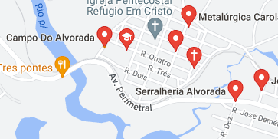
A prática esportiva, formalizada ou amadora, constitui direito do cidadão com previsão constitucional em seu viés relativo ao acesso ao esporte e lazer, sendo de responsabilidade estatal a promoção de políticas públicas que fomentem e propiciem espaço adequado para concretização deste direito.
O referido campo de futebol é utilizado para realização de trabalhos esportivos que comungam com o ideal constitucional na promoção de trabalhos esportivos que atendem, entre outros, diversas crianças.
E para que essas atividades possam ser concretizadas e aplicadas é necessário, em caráter de urgência, que ocorra a manutenção do campo, que não encontra-se adequado e adaptado para oferecer, com segurança, a prática esportiva.
Nesse sentido, solicitamos que seja viabilizada a manutenção corretiva, bem como que seja organizada a manutenção preventiva e periódica do campo e dos espaços que ali encontram-se interligados.
Carmo do Cajuru, 17 de fevereiro de 2023.

RAFAEL ALVES CONRADO

Vereador

